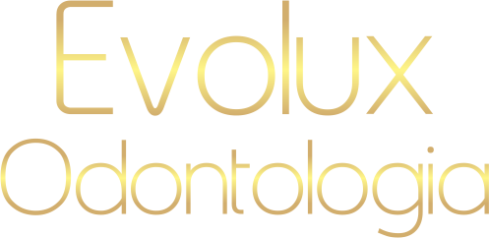
São José do Rio Preto – SP, 13 de Fevereiro de 2023.
Convênio Odontológico ODONTO LIFE / DENTAL UNI

Eu, Lucimara dos Santos, brasileira, casada, portadora do RG 29.504.548-6 e do CPF 278.475.338-71, dentista credenciada junto a esta operadora, venho por meio desta solicitar proposta para reajuste dos serviços realizados perante este plano odontológico devido aos fatos expostos abaixo:

- Estou vinculada a este Convênio desde 2020 e não obtive reajustes perante os serviços realizados;
- Os materiais que utilizo são de Primeira Qualidade/Primeira Linha e subiram ao longo do tempo;
- O valor que recebo pelos serviços prestados está em desacordo com a realidade e aos praticados no mercado, uma vez que com esses valores não garanto a condição de subsistência do meu consultório, uma vez que com esses valores obtenho prejuízos mensais.

Diante do exposto venho solicitar um reajuste perante a nossa tabela de serviços, ou seja, uma tabela com valores de repasses maiores.

Estou à disposição para qualquer esclarecimento que o Convênio julgue necessário e ainda estou aberta para propostas e negociações.

Atenciosamente,

Dra Lucimara dos Santos
CRO-SP 132199

